Тема: «Будем дружить!»

Цели:
- Закреплять знания детей о стране, в которой они живут.
- Обобщать знания детей о достопримечательностях родного города.
- Развивать познавательный интерес к знакомству с другими государствами (на примере государства Израиль).
- Вызвать патриотические чувства к родному городу, стране, в которой живут дети.
- Воспитывать уважение к людям других национальностей.

Ход.
Ι часть - Вводная.
- Чтение воспитателем стихотворения Владимира Степанова «Родные просторы».
Если долго-долго-долго
В самолете нам лететь,
Если долго - долго-долго
На Россию нам смотреть,

То увидим мы тогда
И леса, и города,
Океанские просторы,
Ленты рек, озёра, горы. . .

Мы увидим даль без края,
Тундру, где звенит весна,
И поймем тогда, какая
Наша Родина большая,
Необъятная страна.

- Это стихотворение написал Владимир Степанов о нашей Родине.
- Посмотрите, она действительно большая: от северных морей до жарких, южных степей. (Показать на карте)
- Называется наша страна . . . (Россия)
- А столицей нашей страны является город . . . (Москва)
- У каждой страны есть свои отличительные знаки. Назовите их.
-(Герб, флаг, гимн)
2. Дидактическая игра «Собери пазлы»
- Итак, чтобы проверить ваши знания о символах страны, мы сыграем в игру «Собери пазлы».
- Для этого мы разделимся на 2 команды:
1 команда – собирает флаг России,
2 команда – герб России.
- Но необходимо не только собрать, а ещё и рассказать об этих символах:
- Что означает каждый цвет на флаге?
- Что изображено на гербе?
- Итоги игры.
3. «Выбери герб Нижнего Новгорода».
- Ребята, а мы в каком городе живем?
- Есть ли герб у Нижнего Новгорода?
- Перед вами несколько гербов, вам нужно найти нужный - т.е. правильный.
- Почему у нашего города именно такой герб?

ΙΙ часть – Информативная.
- Ребята, вы мне поможете в одном непростом деле? Недавно мне по электронной почте пришло письмо, от девочки Даны, мы с ней познакомились в летнем лагере «Ган Исроэль». Живет она в другой стране – Израиле, а именно в столице . . . (Иерусалиме). Так как я не была в Иерусалиме, Дана по фотографиям, попыталась рассказать мне о стране Израиль. Хотите посмотреть?
Просмотр презентации «Страна Израиль».
Сопроводительный рассказ воспитателя:
- Это флаг Израиля. На нем изображена звезда Давида. Две полосы схожи с полосами на молитвенном покрывале – талите.
- А вот такой герб у Израиля. На нем изображены: менора, оливковые ветви - обозначают символ мира, внизу надпись на иврите: Израиль.
- Так выглядит Иерусалим сверху.
- Это улочки в Иерусалиме.
- Так выглядит город Иерусалим ночью.
- Это достопримечательность Иерусалима – Стена Плача.
- Вам понравилось?
ΙΙΙ часть - Проблемная.
- Ребята, я очень хочу ответить Дане, и мне нужна теперь ваша помощь. Поможете мне? Посоветуйте, какие фотографии нужно взять, чтобы она могла представить наш город.
- Какие самые лучшие фотографии на ваш взгляд?
- Используя эти фотографии, составьте небольшой рассказ о нашем городе, о самых знаменитых его местах.
- Рассказ начните с фразы: «Я взял (-а) бы фотографию . . ., потому что. . .
(На мольберте фотографии Нижнего Новгорода. Дети выбирают одну фотографию и сопровождают рассказом из 2-4 предложений).
- Спасибо, ребята. Я обязательно отправлю Дане по электронной почте письмо с этими фотографиями и думаю, что ей они очень понравятся!
Ι\/ часть – Заключительная.
- Но не только я дружу с девочкой из Израиля. Мы дружим всем детским садом.
- А как?
- (Мальчики носят кипу, отмечаем и соблюдаем праздники, к нам приезжают девочки из Израиля, ходим в Синагогу и т.д.)
- А давайте оформим «Уголок дружбы»!
- Что вы видите в нашем «Уголке дружбы»?
- (Флаги России и Израиля)
- В знак дружбы завяжем флаги.
- Дима, принеси мне, пожалуйста, герб России.
- Оля герб Израиля.
- Миша картинку с изображением российской семьи.
- А Тима фотографию израильской семьи.
- Посмотрите, какой красивый у нас получился «Уголок дружбы»!
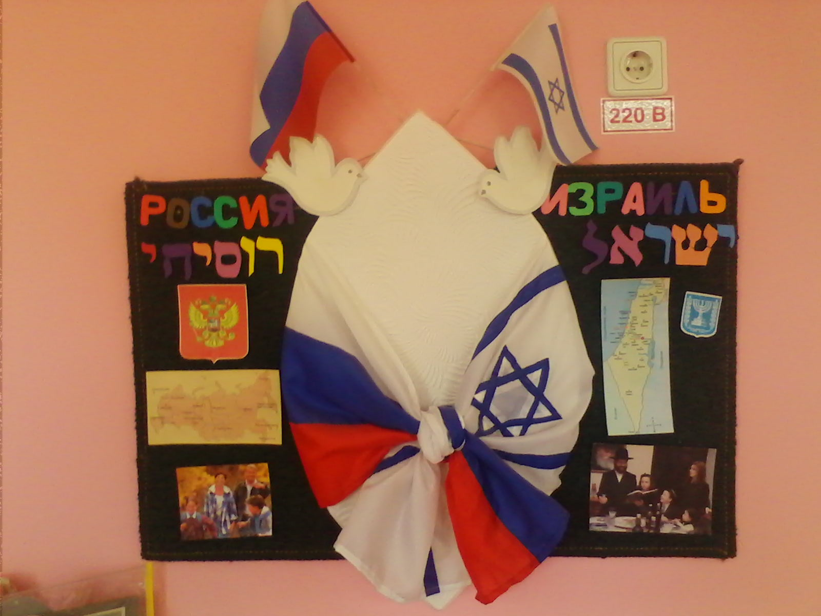
\/ часть – Подведение итогов.

